報道関係者各位
2016年2月25日 株式会社フロジャポン
女性のご褒美消費1位はスイーツ。３８.６％が月1回以上購入。
また、イベント等でスイーツを一緒に食べる時の「少数消費」が進み、今年はさらに１人、２人消費が増加する傾向を予測。
このトレンドに合わせＦＬＯでは、スモールサイズ・スイーツを発売。

株式会社フロジャポン（本社：東京都武蔵野市、代表取締役社長：梅木 郁男）のブランドFLO(フロ プレステージュ)は、フランスで１００年前に誕生し、日本法人としては約30年の歴史があります。店内キッチンから手作りのタルトが目の前で焼きあがる香ばしさと、カラフルに盛られたフルーツが目を奪う人気のスイーツ、フレンチテイストの洋惣菜もあり
（一部店舗除く）、オードブル～デザートまで豊富なメニューが特長です。
-----------------------------------------------------------------------------------------------
ご褒美トップ５ （ご褒美消費する人が対象）
男女差として、女性は旅行も加え幅広く楽しみ、男性は趣味に耽り、外食、酒と殻に閉じこもる傾向。
女性 (n=245) |  | 男性 (n=305)
スイーツ | ５５.７% | 外食 | ５５.５%
外食 | ４６.９% | 趣味 | ２６.５%
衣料・バッグ・靴 | ３９.７% | スイーツ | ２６.１%
旅行 | １８% | お酒 | ２５.７%
趣味 | １８% | 衣料・バッグ・靴 | ２２%

自分へのご褒美消費の頻度
女性の楽しみ方として消費頻度が高く、男性は回数が少なく、半数は消費自体をしないと回答。
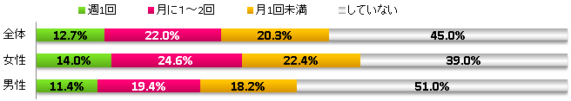
上記ともに 実施：実刑産業地域研究所 実施時期：2014年11月 調査方法：マクロミル

スイーツの消費はコンパクトになる傾向：何人で食べるのかを調査 （ＦＬＯでスイーツ購入者が対象）
２０１５年は１人消費が８％、２人消費２１％。４人消費、５人以上の消費が急激に減少しています。
2014年度 2015年度
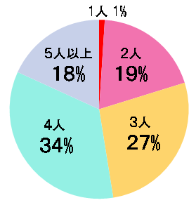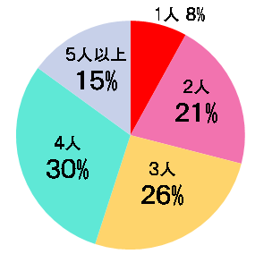
上記 実施：ＦＬＯ 実施時期：2014年（n=583）12月、2015年（n=1,365）12月 調査方法：購入者アンケート
スイーツ消費のトレンド「自分ご褒美」「スモール消費」に合わせて人気のタルトをボリュームも価格もコンパクトにして発売します。
[１]手作りタルトに１５ｃｍを新たにご用意。
[２]タルトの２０ｃｍカットが従来の1/4から1/8へ。※３/４より

お客様から食べたいけれど少し残ってしまうという声に応えました。
作り立ての美味しいうちに食べ切れて、お求めやすい価格が魅力。
[１]人気の手作りタルト２０ｃｍに、「新サイズ１５ｃｍ」を展開します。
＜タルト１５ｃｍの参考商品＞
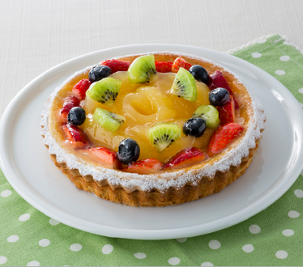
＜春の新商品＞
りんごと苺のフルーツプリンタルト
１５ｃｍ：\１,３８０（税込\１,４９０）
※参考：２０ｃｍタルト8種のフルーツチーズタルト：\１,９８０（税込\２,１３８）

[２]タルトのカットを従来の1/4から1/8へ。※スイーツ全店展開3/4～
自分へのご褒美に！焼き立てタルトカットがお手頃価格（200円～）で発売！
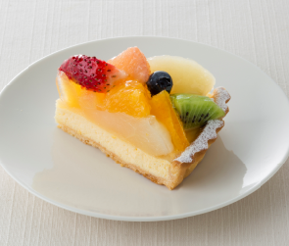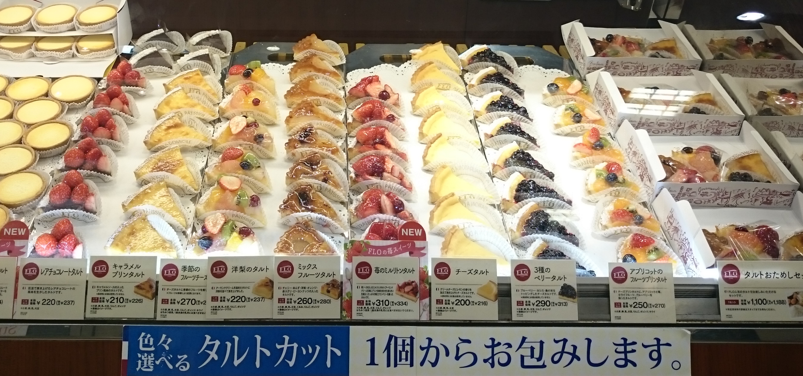
8種のフルーツチーズタルト 1/8カット：\270（税込\291） ※旧：1/4カット:\509（税込\549）

販売場所： FLOスイーツ取扱店
URL： http://www.flojapon.co.jp/product/tarte.html
＜本件に関するお問い合わせ先＞
株式会社フロジャポン 営業企画室 TEL： 0422‐37‐5267 MAIL： ad@flojapon.co.jp

